Создание наиболее полной системы муниципальных нормативных правовых актов по вопросам компетенции представительных органов муниципальных образований, обеспечивающей эффективное социально-экономическое развитие муниципального образования.
Местное самоуправление выступает одним из основных институтов гражданского общества, который позволяет населению государства на самом близком для них низовом уровне принимать участие в управлении делами государства, самостоятельно решая отдельные вопросы местного значения.
Эффективное функционирование системы местного самоуправления во многом определяется уровнем развития его правовой основы.
Создание наиболее полной системы муниципальных правовых актов, обеспечивающих эффективное социально-экономическое развитие муниципального образования – это одна из наиболее важных задач депутатов Думы Малышевского муниципального образования (далее – Дума поселения).
Дума поселения - представительный орган местного самоуправления, представляющий интересы населения в решении вопросов местного значения в соответствии с действующим законодательством, именно представительный орган выражает непосредственную волю граждан, проживающих на территории муниципального образования, принимает решения, которые действуют на всей территории муниципального образования.
В своей работе Дума поселения руководствуется Конституцией Российской Федерации, федеральным и областным законодательством, Уставом Малышевского муниципального образования (далее – Устав).
Основными задачами Думы поселения являются:
- создание комфортных условий для жизнедеятельности;
- активизация участия граждан в решении вопросов местного значения;
- улучшение благосостояния граждан.
В состав депутатского корпуса четвертого созыва входят 10 депутатов, представляющие интересы своих избирателей.
Четыре депутата переизбрались повторно, что способствует сохранению преемственности в деятельности представительного органа с одной стороны и полноценному обмену опытом депутатской деятельности между впервые пришедшими и уже опытными депутатами.
Организационные вопросы работы Думы Поселения определяется Регламентом Думы Поселения в соответствии с законодательством и Уставом Малышевского муниципального образования (далее – Устав).
В соответствии с Уставом основной формой деятельности Думы поселения депутатов являются заседания. Несмотря на сложную эпидемиологическую обстановку, сложившуюся в связи с распространением коронавирусной инфекции (COVID-19), заседания Думы проходили в запланированные сроки, с соблюдением всех мер безопасности.
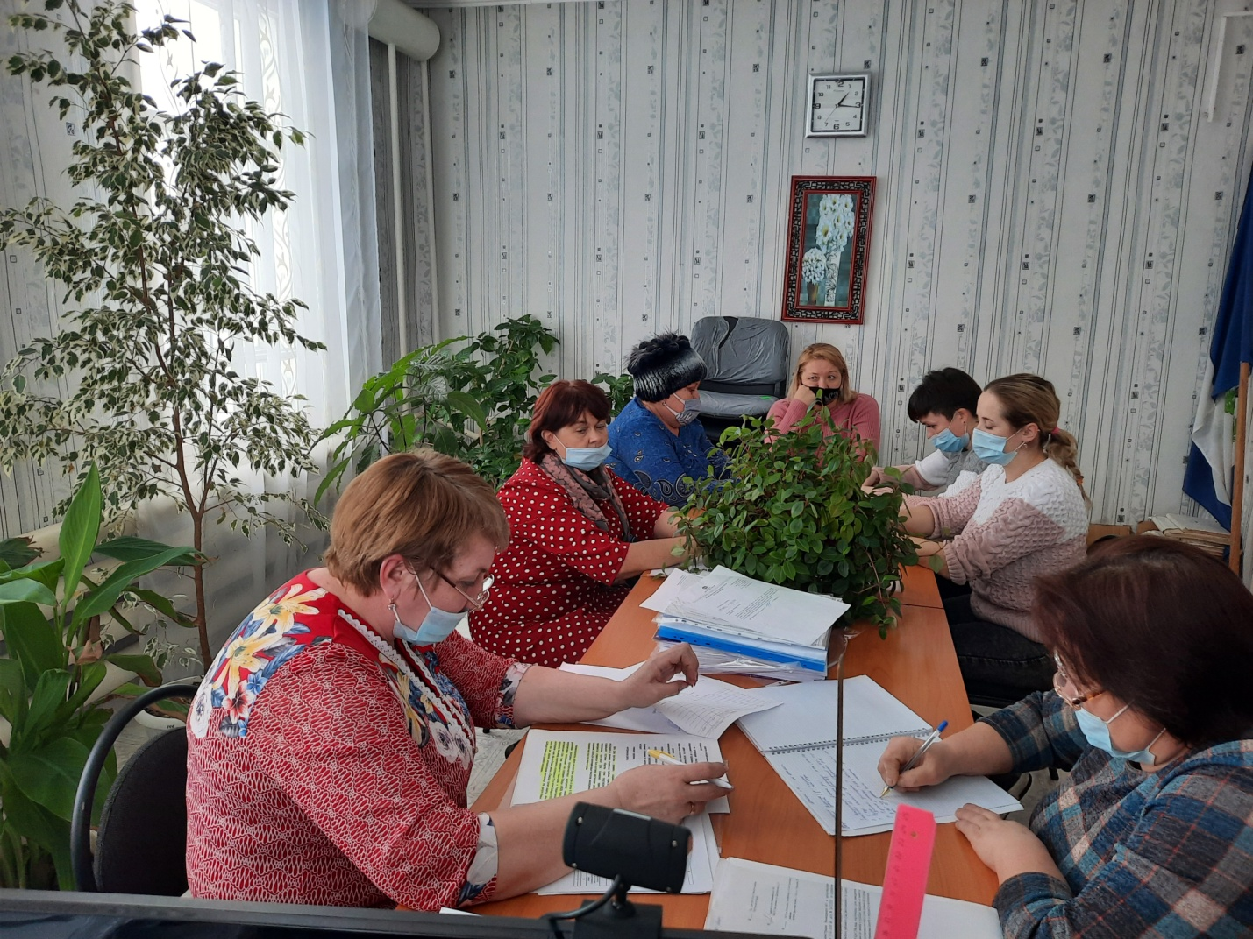
Заседания Думы поселения в соответствии с регламентом проводятся, как правило, 1 раз в месяц. При необходимости проводятся внеплановые заседания. Всего в 2020 году было проведено 10 заседаний Думы поселения, на которых принято 38 решений, 17 из которых носят нормативный характер, что составило 44,7% от общего числа принятых решений.
В правотворческом направлении осуществляется постоянная работа, направленная на более полное регламентирование правовых отношений и совершенствованию принятых нормативных правовых актов с учетом действующего законодательства.
Основополагающим нормативным правовым актом в системе муниципальных правовых актов является Устав Малышевского муниципального образования, который имеет прямое действие и применяется на всей территории Поселения. В 2020 году в Устав вносились изменения и дополнения (29 мая) в целях приведения Устава в соответствие с изменениями федерального и регионального законодательства. По обсуждению проекта решения Думы «О внесении изменений и дополнений в Устав Малышевского муниципального образования» проводились публичные слушания с участием жителей поселения. Решение, приятое Думой поселения, было направлено в Управление Министерства юстиции Российской Федерации по Иркутской области, зарегистрировано и опубликовано в соответствии с законом. При государственной регистрации изменений в Устав все правовые акты прошли правовую экспертизу в Управлении Министерства юстиции Российской Федерации по Иркутской области, коррупциогенных факторов не выявлено. Показателем эффективности работы Думы поселения с Управлением Министерства юстиции Российской Федерации по Иркутской области является отсутствие отказов в государственной регистрации изменений и дополнений в Устав.
Все правовые акты Думы поселения, носящие нормативный характер, ежемесячно направляются в отдел по ведению регистра муниципальных нормативных правовых актов муниципальных образований Иркутской области Главного правового управления Губернатора Иркутской области и Правительства Иркутской области в соответствии с законом Иркутской области от 12 марта 2009 года № 10-оз «О порядке организации и ведения регистра муниципальных нормативных правовых актов Иркутской области».
По вопросам нормотворческой деятельности Дума поселения взаимодействует с институтом законодательства и правовой информации имени М.М. Сперанского, органами прокуратуры района, которые осуществляют контроль над деятельностью органов местного самоуправления Малышевского муниципального образования в порядке надзора, проводят экспертизу проектов нормативных правовых актов и направляют заключения по результатам рассмотрения проектов. В случае выявления в проектах нормативных правовых актов не соответствия требованиям действующего законодательства, либо коррупциогенных факторов, органы прокуратуры направляют в Думу протесты или представления. В целях устранения выявленных нарушений, представления и протесты рассматриваются на заседании Думы, с участием представителей прокуратуры и принимаются меры к устранению выявленных нарушений. В 2020 году было получено 2 протеста, которые были удовлетворены в установленный законом десятидневный срок. Отмеченные нарушения были устранены. Нормативные правовые акты приведены в соответствие нормам действующего законодательства. Коррупциогенных факторов не выявлено. Осуществляя надзор за нормотворческой деятельностью, органы прокуратуры направляют информационные письма по изменению законодательства, совместно с органами местного самоуправления проводят мониторинг действующих нормативных правовых актов, направляют запросы. Дума поселения своевременно реагирует на все запросы, изучает информацию и прилагает все усилия для создания более полной нормативной базы, ее актуализации в соответствии с действующим законодательством. Между Думой Малышевского муниципального образования, администрацией и прокуратурой Усть-Удинского района заключено Соглашение о взаимодействии в сфере нормотворчества. В рамках этого Соглашения, ежемесячно составляются акты сверки о наличии оснований для принятия новых муниципальных нормативных актов, внесения изменений в действующие, либо признания их утратившими силу, во исполнение правовых актов, имеющих большую юридическую силу. Ведется Реестр муниципальных нормативных правовых актов, который насчитывает по состоянию на 31 декабря 2020 года 237 нормативных правовых актов.
Реестр нормативных правовых актов включает в себя следующие разделы:
1.Организация нормотворческого процесса, в т.ч. мониторинга законодательства, в органах местного самоуправления Малышевского муниципального образования;
2.Муниципальная правовая база в сфере бюджетных отношений;
3.Муниципальная правовая база в сфере налоговых правоотношений;
4.Муниципальная правовая база в сфере законодательства о собственности, похоронном деле;
5.Муниципальная правовая база в сфере законодательства о водоснабжении, снабжении населения топливом;
6.Муниципальная правовая база в сфере законодательства о дорожной деятельности;
7.Муниципальная правовая база в сфере законодательства о жилищных правоотношениях;
8.Муниципальная правовая база в сфере законодательства о профилактике терроризма и экстремизма;
9.Муниципальная правовая база в сфере законодательства о предупреждении и ликвидации последствий чрезвычайных ситуаций в границах поселения, обеспечения первичных мер пожарной безопасности, по обеспечению безопасности людей на водных объектах;
10.Муниципальная правовая база в сфере законодательства о культуре, организации досуга;
11.Муниципальная правовая база в сфере законодательства муниципальной службы;
12.Муниципальная правовая база в сфере законодательства о противодействии коррупции;
13.Муниципальная правовая база в сфере размещения закупок для муниципальных нужд;
14.Муниципальная правовая база в сфере муниципального контроля;
15.Муниципальная правовая база в сфере земельного, градостроительного законодательства, присвоения адресов объектам адресации;
16.Муниципальная правовая база в сфере благоустройства территории поселения, участия в организации деятельности по сбору и транспортировке твердых коммунальных отходов;
17.Муниципальная правовая база в сфере содействия, создания условий для развития малого и среднего предпринимательства;
18.Муниципальная правовая база в сфере иного законодательства
При разработке проектов нормативных правовых актов, в целях создания единого правового пространства, Дума поселения использует модельные правовые акты, разработанные институтом законодательства и правовой информации имени Сперанского, размещенные на официальном портале Правительства Иркутской области в разделе «Муниципальные модельные правовые акты». В свою очередь, институт Сперанского проводит правовую экспертизу принятых муниципальных правовых актов и направляет экспертные заключения. В 2020 году было получено 8 экспертных заключения. Экспертные заключения оглашаются на заседании Думы и в случае, если в экспертном заключении отмечены нарушения норм действующего законодательства, такие нормативные акты приводятся в соответствие в установленные сроки.
В целях взаимодействия Думы поселения с законодательным Собранием Иркутской области депутаты Думы активно используют САЗД «Электронный парламент» на официальном сайте Законодательного Собрания Иркутской области для ознакомления с работой областного парламента, с принятыми решениями и проектами решений в целях их изучения использования в своей работе.
Дума Малышевского муниципального образования входит в состав некоммерческой организации «Ассоциация муниципальных образований Иркутской области», принимает участие в мероприятиях, проводимых Ассоциацией.

Укрепление финансово-экономической основы местного самоуправления, увеличение доходной части местных бюджетов, совершенствование межбюджетных отношений, ресурсное обеспечение полномочий органов местного самоуправления муниципальных образований.

Основной финансовый документ - Бюджет поселения, рассматривается депутатами в порядке, установленном Положением о бюджетном процессе в Малышевском муниципальном образовании, с соблюдением всех установленных сроков и процедур его обсуждения и принятия.
Наиболее важными направлениями бюджетной политики в области доходов бюджета поселения являются:
-повышение уровня собираемости имущественного и земельного налогов;
-повышение качества администрирования доходных источников бюджета;
-содействие развитию экономического и промышленного потенциала, субъектов малого предпринимательства в поселении с целью повышения их участия в наполнении бюджетной системы и увеличении налоговых поступлений;
-реализация ответственной бюджетной политики, базовыми принципами которой являются исполнение наиболее значимых действующих расходных обязательств и принятие взвешенных решений по вновь принимаемым расходным обязательствам бюджета поселения;
-осуществление эффективного взаимодействия с федеральными органами государственной власти в целях увеличения поступления средств из федерального бюджета на приоритетные направления расходов бюджета поселения, обеспечение своевременного и полного использования средств федерального бюджета в строгом соответствии с целевым назначением.

Основными направлениями бюджетной политики в сфере управления расходами являются:
-обеспечение сбалансированности расходных полномочий и финансовых ресурсов на их исполнение, концентрация расходов на приоритетных направлениях, прежде всего связанных с улучшением условий жизни человека, адресным решением социальных проблем, повышением эффективности и качества предоставляемых населению государственных и муниципальных услуг;
-исполнение расходов бюджета поселения в рамках муниципальных программ с привязкой ресурсного обеспечения к целевым показателям, характеризующим достижение цели и решение задач муниципальной программы;
-осуществление финансового контроля результативности и эффективности бюджетных расходов с использованием системы бюджетирования, ориентированного на результат;
-принятие решений об установлении новых расходных обязательств только на основе тщательной оценки их эффективности и при наличии ресурсов для их гарантированного исполнения в пределах принятых бюджетных ограничений;
-обеспечение режима экономного и рационального использования бюджетных средств, оптимизация расходов на содержание администрации Малышевского сельского поселения
-проведение работы главными распорядителями бюджетных средств по повышению эффективности бюджетных расходов в целом, в том числе за счет сокращения доли неэффективных расходов с использованием инструментов системы бюджетирования ориентированного на результат.
Переход к программному принципу формирования бюджета поселения, безусловно, дает положительный результат. Разрабатывая программы развития отдельных направлений деятельности органов местного самоуправления, планируя финансовые затраты, ориентированные на получение конкретного результата, позволяет оптимизировать расходы бюджета поселения и исключить неэффективные финансовые затраты.
В 2020 году первоначальный бюджет сельского поселения был утвержден решением Думы Малышевского муниципального образования № 28/5-ДП от 28 декабря 2019 года с общим объемом доходов в сумме 16 742,663 тыс. рублей.
Исполнен в сумме 15 597,506 тыс.рублей, профицит составил 1 145, 157 тыс.рублей.
В условиях пандемии, реализация намеченных мероприятий происходила с опозданием, в связи с чем, запланированные к исполнению мероприятия по продаже земельных участков из невостребованных земельных долей были реализованы в третьей декаде декабря 2020 года, что и послужило образованию профицита.
К местным налогам Малышевского муниципального образования относятся налог на имущество физических лиц и земельный налог, доходы от которых полностью зачисляются в бюджет поселения. Решением Думы поселения в соответствии с Налоговым кодексом Российской Федерации устанавливаются налоговые ставки, действующие на территории муниципального образования, определяются сроки уплаты имущественных налогов, устанавливаются налоговые льготы.
Налоговая политика Малышевского муниципального образования формируется на основе федерального законодательства и нормативных правовых актов Малышевского муниципального образования (Положение о земельном налоге, положение о налоге на имущество физических лиц
Поступление налоговых и неналоговых доходов в бюджет поселения составило (тыс.рублей):

 | план | исполнено
НДФЛ | 250,0 | 280,0
Налоги на товары (работы услуги), реализуемые на территории РФ | 1022,0 | 1003,0
Налог на имущество  физических лиц | 24,0 | 24,0
Земельный налог с физических лиц | 230,0 | 230,0
Земельный налог с организаций, обладающих земельными участками, расположенными в границах поселений | 163,0 | 163,0
Государственная пошлина | 6,0 | 6,0
Платные услуги | 104,0 | 104,0
Доходы от аренды земельных участков | 8,0 | 8,0
Доходы от продажи земельных участков | 702,0 | 702,0
Спонсорская помощь | 50, | 50,0
ИТОГО: | 2559,0 | 2570,0
При запланированном объеме налоговых поступлений в сумме 2559,000 тыс. рублей, поступило в бюджет поселения 2570,000 тыс. рублей.
В 2020 году субсидия на реализацию мероприятий Перечня народных инициатив составила сумму 426,600 тыс. рублей. На данные средства были приобретены энергосберегающие светильники для уличного освещения, приобретено противопожарное оборудование для добровольной пожарной команды поселения, а также приобретена система речевого оповещения на случай чрезвычайных ситуаций.
Контроль за исполнением местного бюджета, соблюдением установленного порядка подготовки и рассмотрения проектов нормативных правовых актов, предусматривающих расходы бюджета поселения осуществляет Контрольно-счетный орган РМО «Усть-Удинский район» по соглашению о передаче полномочий по осуществлению внешнего муниципального финансового контроля.
Депутаты Думы совместно с администрацией постоянно ведут работу по увеличению доходной части бюджета поселения. Это, прежде всего, работа с населением по оформлению в собственность объектов недвижимости, земельных участков, тем самым увеличивая в будущем налоговые поступления.
За 2020 год оформлено в собственность:
Паевых земель – 710,7 га (69 паев);
45 граждан оформили земельные участки для сенокошения, что составило порядка 130 га;
10 граждан оформили свои дома и квартиры.
В целях вовлечения в налоговый оборот невостребованных земельных долей, которые ранее были выделены бывшим СХПК «Малышевский» гражданам в виде земельного пая и до настоящего времени не востребованы, органами местного самоуправления оформлены в собственность муниципального образования 69 паев, 67 пай из которых был продан крестьянско-фермерскому хозяйству для осуществления деятельности на территории Малышевского муниципального образования.
В отношении невостребованных земельных долей также ведется разъяснительная работа с гражданами, которые могут признать за собой право собственности на данные земельные доли в судебном порядке. Так, в 2020 году судом признано право собственности на невостребованные земельные доли (в количестве 30 долей) за гражданином нашего муниципального образования.
В целях развития деятельности субъектов малого и среднего предпринимательства на территории Малышевского муниципального образования органами местного самоуправления разработаны муниципальные правовые акты, регламентирующие:
- предоставление земельных участков КФХ (административный регламент «Предоставление земельных участков из земель сельскохозяйственного назначения, находящихся в муниципальной собственности, для создания фермерского хозяйства и осуществления его деятельности на территории Малышевского муниципального образования»);
-предоставление субсидий (постановление «Об утверждении Порядка предоставления субсидий юридическим лицам (за исключением субсидий государственным (муниципальным) учреждениям), индивидуальным предпринимателям, а также физическим лицам - производителям товаров, работ, услуг);
-план-график товаров, работ, услуг
В 2020 году субъектам малого предпринимательства (КФХ) для создания и осуществления деятельности на территории муниципального образования органами местного самоуправления предоставлено в аренду 4 земельных участков, принадлежащих муниципальному образованию на праве собственности.
Планом-графиком товаров, работ, услуг Малышевского муниципального образования в 2020 году для субъектов малого и среднего предпринимательства предусмотрено преимущественное право для осуществления закупок для муниципальных нужд.
Кроме этого, в поселении создан координационный совет в области развития малого и среднего предпринимательства, на заседаниях которого рассматриваются вопросы социально-экономического развития поселения, вопросы организации работы с молодежью, в целях вовлечения их в развитие малого предпринимательства путем создания собственного дела и организации самозанятости (создание КФХ, ИП, кооперативов и пр.) и др.

В Малышевском муниципальном образовании в 2020 году реализовывались следующие муниципальные программы:
- «Социально-экономическое развитие Малышевского сельского поселения на 2012-2020 годы»;
- «Устойчивое развитие территорий Малышевского сельского поселения на 2014-2017 годы и на период до 2020 года»;
- «Комплексное развитие систем коммунальной инфраструктуры Малышевского сельского поселения Усть-Удинского района на 2016-2030 годы»;
- «Обеспечение пожарной безопасности на территории Малышевского сельского поселения на 2016-2020 годы»;
- «Противодействие коррупции в муниципальном образовании «Малышевское сельское поселение» Усть-Удинского муниципального района Иркутской области» на 2016-2020 годы»;
- «Комплексное развитие транспортной инфраструктуры Малышевского муниципального образования на 2018-2022 годы и на период до 2032 года»;
- «Комплексное развитие социальной инфраструктуры Малышевского муниципального образования Усть-Удинского района Иркутской области на 2018-2022 годы с перспективой до 2032 года»;
- «Энергосбережение и повышение энергетической эффективности в Малышевском муниципальном образовании на 2018-2020 годы»;
- «Профилактика безнадзорности и правонарушений несовершеннолетних на территории муниципального образования на 2019-2021 годы»;
- «Развитие и укрепление материально-технической базы муниципального казенного учреждения культуры «Культурно-досуговый центр Малышевского муниципального образования»;
- «Развитие физкультуры и спорта в Малышевском муниципальном образовании»;

В 2020 году методом программного финансирования органам местного самоуправления Малышевского муниципального образования удалось достичь определенных результатов:
-проведен текущий ремонт дорожного полотна на дорогах местного значения в твердом покрытии по улицам Центральная, Луговая, Рабочая;
-обновлены и расширены минерализованные полосы в деревнях Баранова и Долганова;
-проведены работы по утеплению здания водокачки в селе Малышевка;
-оснащена дополнительным оборудованием детская спортивно-игровая площадка;
-построена спортивная многофункциональная площадка;
-проведен ремонт ограждения вокруг мемориала воинам ВОВ;
-закуплены и установлены дорожные знаки, обеспечивающие безопасность дорожного движения…
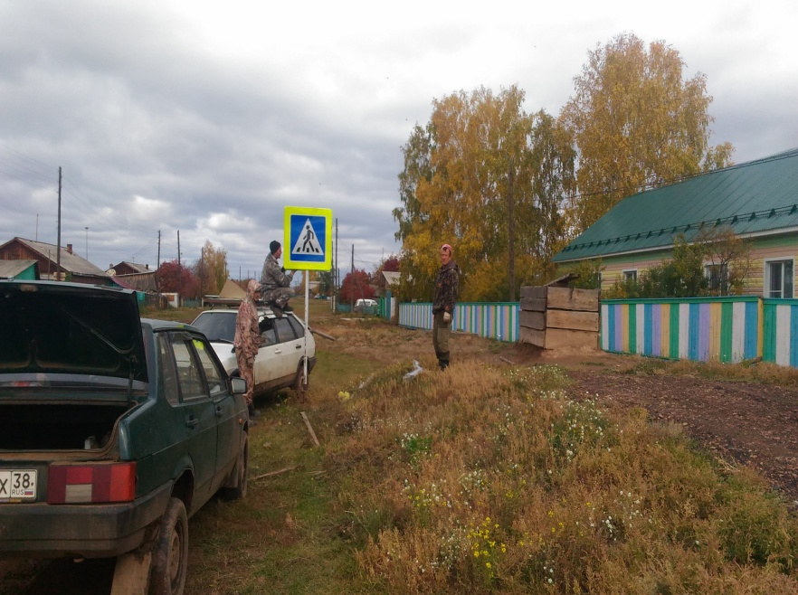 | 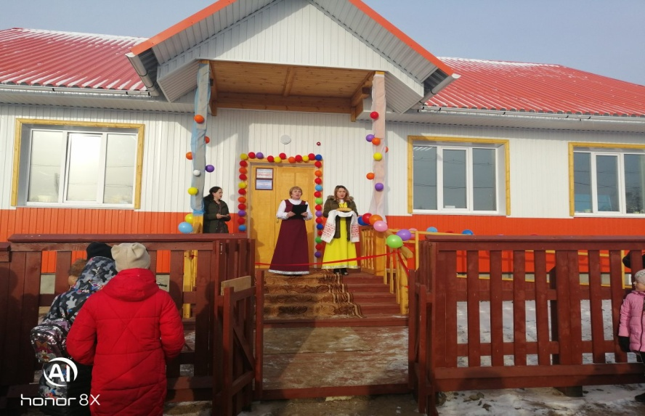

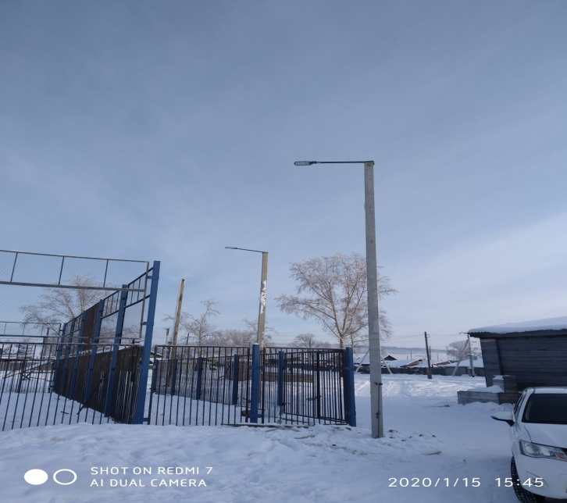 | 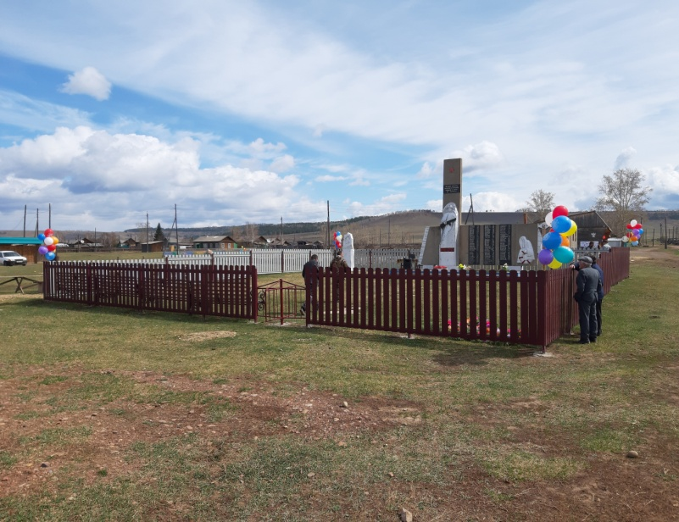

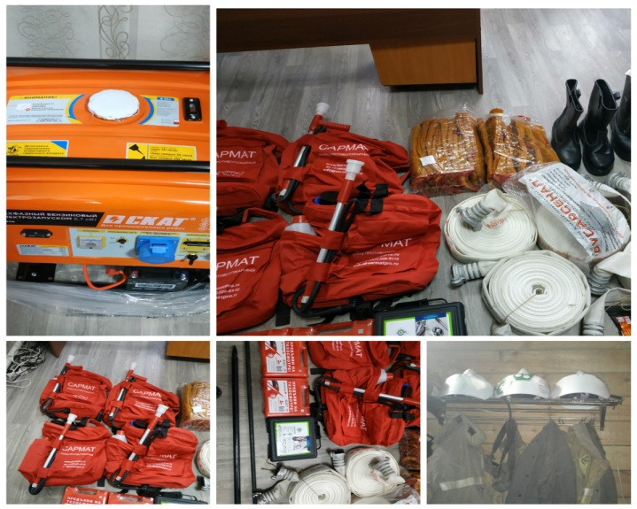 | 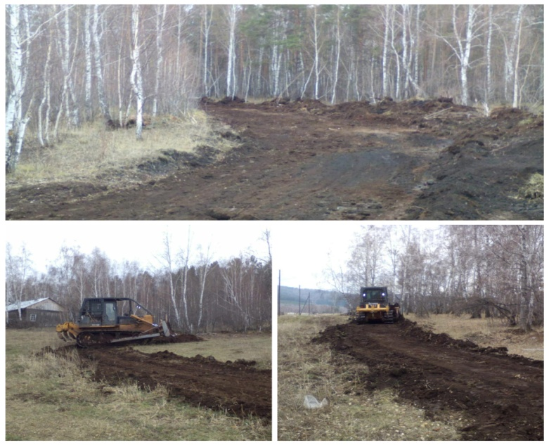

Роль представительного органа муниципального образования в повышении уровня социально-экономического развития муниципального образования.

Безусловно, роль представительного органа в развитии муниципального образования значимая. Важным фактором привлечения населения к участию в общественной жизни, к осуществлению местного самоуправления являются гласность и открытость в работе органов и должностных лиц местного самоуправления, которые по своей природе призваны работать на виду у населения и при его активном участии. Народовластие - это осуществление власти не только в интересах народа, но и при активном непосредственном участии самого народа. Только в обстановке гласности можно обеспечить возможность для населения быть в курсе дел органов местного самоуправления. Степень информированности населения прямо влияет на уровень активности граждан, их сознательное участие в делах местного сообщества и поддержку деятельности органов местного самоуправления.
Дума поселения - это именно тот орган местного самоуправления, который помогает решать самые насущные, самые близкие и часто встречающиеся повседневные проблемы своих жителей. И успех преобразований, происходящих в поселении во многом зависит от совместной работы, доверия друг к другу - доверия людей к власти и наоборот власти к людям.
Это очень серьезный и важный вопрос и является основным приоритетом в повседневной работе.
Каждый депутат, специалист сельской администрации на своем рабочем месте делает все возможное, чтобы жизнь наших односельчан становилась более благоустроенной, чтобы укреплялось доверие к органам местного самоуправления, потому, что местное самоуправление - первая общественная приемная, тот уровень, который ближе и теснее всего соприкасается с населением, по работе которого люди судят о работе власти в целом.
Цель нашей работы – рост благосостояния жителей нашего поселения. И от того, как мы слаженно будем работать на всех уровнях власти, во многом будет зависеть выполнение поставленных задач.

2020 год был для Малышевского муниципального образования достаточно сложным. Ограничительные меры, действовавшие на территории всей страны, внесли свои коррективы. Депутаты совместно с администрацией проводили разъяснительную работу среди населения о необходимости соблюдения ограничительных мер, шили и распространяли индивидуальные средства защиты (маски), совместно с работниками администрации и культуры вели волонтерскую деятельность, помогая пожилым людям и инвалидам.
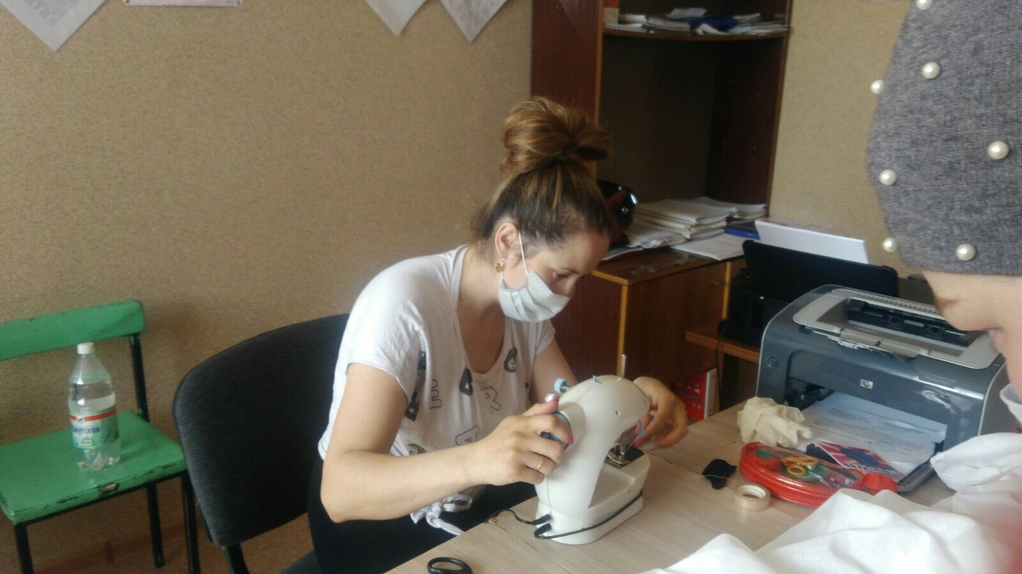
Совместно с районным муниципальным образованием «Усть-Удинский район» в рамках взаимодействия с представителями бизнеса было достигнуто соглашение о привлечении внебюджетных средств на строительство в 2021 году физкультурного зала в Малышевском детском саду и на строительство сельского Дома культуры в деревне Долганова на 50 посадочных мест. Общий объем финансовых вложений составит порядка 10 миллионов рублей.
Особенно значимым событием для нашего поселения стало участие муниципального образования в государственной программе Иркутской области «Развитие сельских территорий». По данной программе в Малышевском сельском поселении будет проведен капитальный ремонт средней школы. Объем привлеченных средств из областного бюджета составит более 65 миллионов рублей.
Кроме этого Малышевский Дом Культуры вошел в государственную программу Иркутской области «Развитие культуры» на 2019-2024 годы. Объем привлеченных из областного бюджета средств составит 851,090 тыс. рублей и средств местного бюджета в размере 50,000 тыс. рублей.
В 2020 году депутатами Думы, совместно с администрацией поселения проведена очень большая подготовительная работа по исполнению полномочий в сфере обращения с твердыми коммунальными отходами. Подготовлен пакет документов для вступления в государственную программу Иркутской области, утвержденную Постановлением Правительства Иркутской области от 29.10.2018 № 776-пп «Охрана окружающей среды» на 2019-2024 годы», объем планируемых к привлечению средств составит более двух с половиной миллионов рублей.
В 2020 году совместно с МЧС по Иркутской области в Усть-Удинском районе органами местного самоуправления велась активная работа по созданию пожарного депо на территории Малышевского муниципального образования. Обеспечению пожарной безопасности и предупреждению чрезвычайных ситуаций на территории поселения уделяется особое внимание. Дума поселения всегда поддерживает инициативы по укреплению материальной базы местной ДПК, оснащению необходимыми средствами индивидуальной защиты и т.п. В поселении имеются все предпосылки для деятельности собственного пункта пожарной охраны.
В 2021 году с высокой степенью ответственности Дума Малышевского муниципального образования продолжит свою работу. Наша главная задача – увеличить собственные доходы местного бюджета, максимально эффективно осуществлять расходы и строго их контролировать. Нам по силам двигаться вперед к новым достижениям. Депутаты в этом твердо убеждены. Жители Малышевского сельского поселения могут быть уверены, что их проблемы всегда будут услышаны депутатами и найдут свое решение, направленное на развитие нашего поселения.

Эффективная организация контрольной деятельности представительного органа муниципального образования

Реализация Думой поселения контрольных функций определена статьей 27 Устава Малышевского муниципального образования.
Основными направлениями контрольной деятельности Думы поселения являются: контроль за исполнением администрацией поселения и должностными лицами местного самоуправления полномочий по решению вопросов местного значения, за использованием средств местного бюджета и исполнением соответствующих решений Думы поселения, за соблюдением установленного порядка распоряжения муниципальной собственностью, за исполнением планов и программ социально-экономического развития муниципального образования.
Так, ежегодно на заседании Думы заслушивается отчет главы поселения о его деятельности, о деятельности администрации поселения, в том числе о решении вопросов, поставленных Думой поселения.
С целью обеспечения контрольных функций Думой поселения созданы постоянно действующие комитеты, это:
- бюджетный комитет;
- комитет по экономике, хозяйству и муниципальной собственности;
- комитет по социальной политике,
а также при необходимости создаются временные комиссии и рабочие группы, к работе которых привлекаются специалисты администрации соответствующего направления деятельности.
Осуществление функции контроля основано, прежде всего, на мониторинге и оценке муниципальных программ. Оценка эффективности реализации программных мероприятий дает возможность оценить обоснованность финансовых затрат, внести при необходимости корректировки в программы, выстроить последовательность достижения конечного результата.
Формами контроля являются, прежде всего: направление депутатских запросов и обращений, заслушивание информации и отчетов, публикация информации о деятельности органов местного самоуправления в муниципальном информационном вестнике «Информационный бюллетень», а также размещение информации в открытом доступе в информационно-телекоммуникационной сети «Интернет» на официальном сайте муниципального образования.
В 2020 году было издано 70 муниципальных информационных вестников, которые были обнародованы в установленном порядке.
В целях реализации контрольных полномочий Думы поселения за исполнением органами местного самоуправления и должностными лицами местного самоуправления по решению вопросов местного значения, Дума поселения приглашает на свои заседания должностных лиц местного самоуправления, которые представляют отчет о своей работе. В данных отчетах должностные лица местного самоуправления представляют существующее положение в данном направлении деятельности, предлагают свои варианты решения существующих проблем, обосновывают необходимость финансового вложения в решение отдельных вопросов и т.д.
Дума поселения обсуждает представленную информацию, рекомендует принять те или иные возможности для решения существующих проблем.
Другим направлением реализации контрольных мероприятий за исполнением органами местного самоуправления и должностными лицами местного самоуправления по решению вопросов местного значения является собрание граждан. Дума поселения организует проведение собрания граждан для обсуждения вопросов местного значения, информирования населения о деятельности органов местного самоуправления и должностных лиц местного самоуправления. Собрание граждан может принимать обращение к органам местного самоуправления и должностным лицам местного самоуправления. Обращения, принятые собранием граждан обязательны для рассмотрения соответствующими органами или должностными лицами, с направлением письменного ответа. Итоги собрания граждан публикуются в Информационном бюллетене Малышевского МО.
В 2020 году на заседаниях Думы поселения были заслушаны отчеты должностных лиц по вопросам противопожарной безопасности, благоустройства поселения, по безопасности на водных объектах, по планированию расходных обязательств, связанных с проведением праздничных мероприятий, по вопросу обеспечения населения услугами культурно-досуговой деятельности, по вопросу земельного учета и контроля, по мониторингу муниципальных нормативных правовых актов и др.
В результате обсуждения предоставленной информации по пожарной безопасности, Думой поселения было рекомендовано продолжить в 2021 году работу по оснащению автономными противопожарными оповещателями наиболее незащищенные слои населения.

Организация эффективной деятельности по соблюдению законодательства о противодействии коррупции

Вопросы противодействия коррупции приобретают все большую значимость, так как коррупция относится к числу наиболее опасных негативных социальных явлений, приводящих к разрушению и ослаблению всех государственных институтов.
Негативные последствия коррупции выражаются в ресурсных и временных затратах для граждан и организаций, существовании теневой экономики, неэффективности управления, утрате доверия к органам власти и управления.
Диапазон способов противодействия коррупции широк. Коррупция как явление, глубоко проникшее в действительность, требует системного подхода и самых решительных мер противодействия. Уровень развития коррупции, изощренные формы ее существования требуют адекватных мер реагирования.
Деятельность Думы поселения по соблюдению законодательства о противодействии коррупции направлена, прежде всего, на предупреждение коррупции и реализации комплекса мер по профилактике коррупции, предусмотренных законодательством Российской Федерации.
В целях эффективного решения задач по вопросам противодействия коррупции в муниципальном образовании разработана муниципальная программа, определяющая основные задачи и направления. Основной целью Программы являются осуществление мероприятий по противодействию коррупции в Малышевском сельском поселении, обеспечение защиты прав и законных интересов жителей Малышевского сельского поселения.
Достижение основных целей Программы обеспечивается за счет решения следующих основных задач:
-совершенствование правового регулирования в сфере противодействия коррупции на территории Малышевского сельского поселения;
-создание в органах местного самоуправления Малышевского сельского поселения комплексной системы противодействия коррупции;
-организация антикоррупционного мониторинга, просвещения и пропаганды;
-формирование антикоррупционного общественного мнения и нетерпимости к проявлениям коррупции;
-обеспечение прозрачности деятельности органов местного самоуправления Малышевского муниципального образования.

Осуществление антикоррупционной экспертизы нормативных правовых актов муниципального образования, проектов нормативных правовых актов проводится на постоянной основе. В соответствии с Федеральным законом от 25.12.2008 года № 273-ФЗ «О противодействии коррупции» проекты нормативных правовых актов регулярно направляются на антикоррупционную экспертизу в прокуратуру Усть-Удинского района. В течение текущего периода 2020 года в прокуратуру Усть-Удинского района было направлено 10 проектов Думы муниципального образования, носящие нормативный характер. На данные проекты получены заключения, проекты рассмотрены и утверждены на заседаниях Думы.
Профилактическими мерами по противодействию коррупции является обязательное ежегодное представление депутатами Думы, должностными лицами местного самоуправления и муниципальными служащими сведений о доходах, расходах, об имуществе и обязательствах имущественного характера своих и своих супругов и несовершеннолетних детей.
Данные сведения публикуются и размещаются на сайте в сети «Интернет»
С целью информирования граждан на стенде в помещении администрации и на сайте администрации размещена памятка для граждан об общественно опасных последствиях проявления коррупции.
В рамках выполнения разработанных мероприятий по противодействию коррупции создан «телефон доверия». Организация работы «телефона доверия» с целью своевременного обращения граждан по ставшим им известными фактам коррупции для приема сообщений о фактах коррупции, определение порядка обработки поступающих сообщений о коррупционных проявлениях.
Информация о функционировании и режиме работы «телефона доверия» доведена до сведения населения путем размещения информации на официальном сайте администрации поселения, а так же на информационном стенде администрации поселения.
В целях контроля ведется Журнал учета обращений граждан (организаций) по "телефону доверия" по установленной форме .
В течение 2020 года, сообщений о фактах совершения правонарушений коррупционной направленности на «телефон доверия» не поступало.

Организация эффективного планирования деятельности представительного органа муниципального образования

Планирование деятельности Думы поселения в соответствии с регламентом работы Думы поселения, утвержденным решением Думы № 1/1-ДП от 29 сентября 2017 года, осуществляется поквартально, на основании предложений председателя Думы, комиссий Думы, депутатов и главы муниципального образования.
В Думе поселения составляется перспективный план на предстоящий календарный год, который утверждается в конце предыдущего года, а также текущий план на квартал.
Текущий план включает реализацию перспективного плана работы, рассмотрение дополнительных вопросов, связанных с изменением законодательства, корректировкой бюджета, решением вопросов местного значения и внесение дополнений различного рода мероприятий.

Структура перспективного плана работы
Вопросы, рассматриваемые на заседаниях Думы поселения
(проекты нормативных правовых актов, отчеты должностных лиц)

Организационные мероприятия

Проведение публичных слушаний, общественных обсуждений

Контрольная деятельность Думы поселения

Учеба депутатов, взаимодействие с районной Думой, администрацией поселения, представительными органами поселений, входящих в состав района

Планы работы постоянных комитетов и комиссий Думы Малышевского муниципального образования по направлениям деятельности

План работы содержит направления деятельности, которые являются ведущими в работе депутатов. Проект плана работы готовит и представляет для утверждения председатель Думы, планы работы постоянных комитетов и комиссий – их председатели. План работы включает в себя организационную и информационную работу, нормотворческую деятельность, вопросы, выносимые для рассмотрения на заседаниях Думы, проведение встреч с избирателями, проведение собраний и круглых столов, инициатором которых выступает Дума поселения, работу с обращениями граждан, организаций. В обязательном порядке планируются вопросы, касающиеся местного бюджета (о ходе исполнения бюджета, о внесении изменений в бюджет), вопросы налогообложения.
Контрольная деятельность планируется в форме контрольных мероприятий по исполнению решений, ответственными за реализацию которых являются постоянные комиссии, за эффективным использованием муниципального имущества, за исполнением бюджета поселения, заслушивание отчетов о работе депутатских комиссий и должностных лиц местного самоуправления.
Организационные мероприятия включают прием граждан, заседания постоянных комиссий и комитетов, участие в организации и проведении публичных слушаний, Съездах, семинарах, отчеты депутатов перед избирателями.
План работы формируется на основании анализа действующего законодательства, предложений администрации, на основании обращений граждан по тем или иным вопросам к депутатам или непосредственно в Думу поселения.
Особое место в работе Думы уделяется контролю за исполнением планов работы. Ежегодно перед утверждением плана на очередной год, председатель Думы отчитывается на заседании об исполнении предыдущего плана работы. Планы работы как Думы в целом, так и планы работы комиссий и комитетов в процессе работы корректируются.
Постоянный контроль за выполнением плана работы Думы поселения осуществляет председатель Думы.

Эффективное обеспечение взаимодействия представительного органа муниципального образования с исполнительно-распорядительным органом муниципального образования, другими органами муниципального образования
Дума Малышевского муниципального образования и администрация муниципального образования взаимодействуют исходя из интересов жителей поселения, единства целей и задач в решении поселенческих проблем на основании законодательства.
Организации, предприятия, осуществляющие деятельность на территории поселения
Общественные объединения, организации
Дума Малышевского
Муниципального образования

Прокуратура Усть-Удинского района
Администрация Малышевского сельского поселения
Дума районного муниципального образования «Усть-Удинский район»

Взаимодействие органов местного самоуправления осуществляется в следующих формах:
- сотрудничество по вопросам планирования совместной деятельности;
- подготовка и представление проектов муниципальных правовых актов;
- координация деятельности комиссий Думы и администрации;
- контроль за исполнением органами местного самоуправления и должностными лицами местного самоуправления полномочий по решению вопросов местного значения;
- взаимная ответственность Думы депутатов Думы и специалистов администрации поселения.
Управление взаимодействием и координацию деятельности между Думой и администрацией осуществляет глава муниципального образования.
Нередко возникают ситуации, когда депутатам необходимо получить консультацию по правовым или экономическим вопросам. В этих случаях ее обеспечивают специалисты администрации.
Депутаты Думы и Администрация поселения совместно организуют работу по решению вопросов местного значения – это вопросы обеспечения первичных мер пожарной безопасности, благоустройство населенных пунктов, развитие культуры и спорта на территории поселения, организация досуга населения, проведение различных мероприятий, субботников.
Взаимодействие Думы и Администрации наглядно прослеживается при создании различных комиссий, формируемых из числа депутатов и специалистов администрации. Депутаты принимают активное участие во всех мероприятиях, проводимых администрацией поселения.

Эффективность работы с избирателями

Одной из важнейших задач в деятельности Думы Малышевского муниципального образования является работа с избирателями. Показателем эффективности работы с избирателями для депутатов Думы является качественное рассмотрение обращений граждан, регулярность и результативность встреч с избирателями.
За каждым депутатом Думы поселения закреплены территории. Работа с избирателями основывается на регулярном проведении встреч, работе по выполнению поручений избирателей, отчетов перед избирателями. Целями и задачами работы в избирательном округе являются поддержание высокого рейтинга депутата у избирателей, содействие развитию и благоустройству территории избирательного округа, решению проблем населения.
Формами его работы с избирателями являются:
Рассмотрение обращений (предложений, заявлений и жалоб) избирателей;
Личный прием граждан;
Отчет перед избирателями;
Работа с наказами избирателей.
Каждый депутат проводит приемы граждан по личным вопросам, по установленному графику. Информация о графике приема размещена на информационных стендах.
Основная тематика обращений граждан за 2020 год:
- обеспечение медицинской помощью;
- вопросы землепользования;
- ремонт дорог;
- организация уличного освещения;
- споры с соседями и прочее.
Депутаты Думы поселения всегда готовы оказать помощь в решении тех или иных вопросах жизнеобеспечения населения.
Так, по предложению жителей, депутатами Думы совместно с администрацией поселения была проведена работа по межеванию земельного участка и расширению границ под места захоронения. В результате совместной работы был проведен субботник и построено новое ограждение территории кладбища. В данном мероприятии активное участие приняли как депутаты и работники администрации, так и граждане поселения.

Организация информационно-методической работы с депутатами представительного органа, муниципальными служащими представительного органа

Информационно-методическая работа с депутатами Думы проходит в виде консультаций, обсуждений норм федерального и регионального законодательства и изменений к ним, проводимых председателем Думы совместно с ведущим специалистом по правовым вопросам администрации Малышевского сельского поселения. Консультации проходят с группой депутатов на заседаниях комиссий или индивидуально по просьбе депутата, а также посредством электронной переписки. Депутаты Думы активно используют правовые системы «Гарант» и «Консультант», используют в своей работе методические рекомендации, разработанные для органов местного самоуправления.
Председатель Думы является членом Координационного совета Думы РМО «Усть-Удинский район», принимает активное участие в работе совета, доводит информацию о решениях до депутатов Думы поселения.

Обеспечение доступа к информации о деятельности представительного органа муниципального образования

Обеспечение доступа к информации о деятельности органов местного самоуправления, в том числе Думы Малышевского муниципального образования осуществляется в соответствии с Федеральным законом от 9 февраля 2009 года № 8-ФЗ «Об обеспечении доступа к информации о деятельности государственных органов и органов местного самоуправления».
В Малышевском муниципальном образовании разработан порядок обеспечения доступа к информации о деятельности органов местного
самоуправления Малышевского муниципального образования Усть-Удинского района Иркутской области, который утвержден постановлением администрации № 5 от 09 февраля 2017 года. Данным постановлением утвержден Перечень информации о деятельности органов местного самоуправления Малышевского муниципального образования Усть-Удинского района Иркутской области, подлежащей размещению в сети «Интернет». Кроме этого в поселении учрежден печатный орган «Информационный бюллетень», который издается тиражом 10 экземпляров, а также утвержден официальный сайт Администрации Малышевского сельского поселения по адресу: http://малышевка.рф//.
Вся информация о деятельности органов местного самоуправления размещается в соответствии с указанными нормативными правовыми актами, на данных информационных ресурсах, а также размещается на информационных стендах и досках объявлений, определенных для обнародования нормативных правовых актов и иной информации.

Деятельность представительного органа муниципального образования, направленная на межмуниципальное сотрудничество
Межмуниципальное сотрудничество является организационно-правовым механизмом, позволяющим согласовать интересы, объединить усилия (в т.ч. финансовые средства, материальные и иные ресурсы) и скоординировать действий муниципальных образований для решения вопросов местного значения, выражения и защиты общих интересов, более четкого и слаженного взаимодействия с региональными и федеральными органами власти.
Дума Малышевского муниципального образования взаимодействует с органами исполнительной власти и управления Усть-Удинского района по решению вопросов местного значения. Председатель Думы Малышевского муниципального образования входит в состав координационного совета Думы РМО «Усть-Удинский район», на котором решаются экономические, социальные, территориальные задачи с учетом интересов населения муниципальных образований района.
Думой поселения принято решение о вхождении в состав Ассоциации муниципальных образований Иркутской области.
Ассоциация муниципальных образований Иркутской области имеет больше политическое и информационно-консультативное значение для входящих в них муниципальных образований. Ассоциацией муниципальных образований регулярно проводится информирование о предложениях, поступивших в Ассоциацию по изменению законодательства, по решению вопросов местного значения. Проводится согласование по всем вопросам, у поселения имеется возможность высказать свое мнение, предложить свое решение по возникающим проблемам.
Сотрудничество с органами исполнительной власти и управления Усть-Удинского района, с органами прокуратуры, с Ассоциацией муниципальных образований осуществляется в форме запросов и ответов, информационных писем, участия в расширенных заседаниях и пр.
В целях повышения качества нормотворчества в муниципальном образовании, депутаты, специалисты администрации принимают участие в семинарах, встречах, заседаниях, которые организуют органы законодательной и исполнительной власти Иркутской области, органы управления Усть-Удинского района.
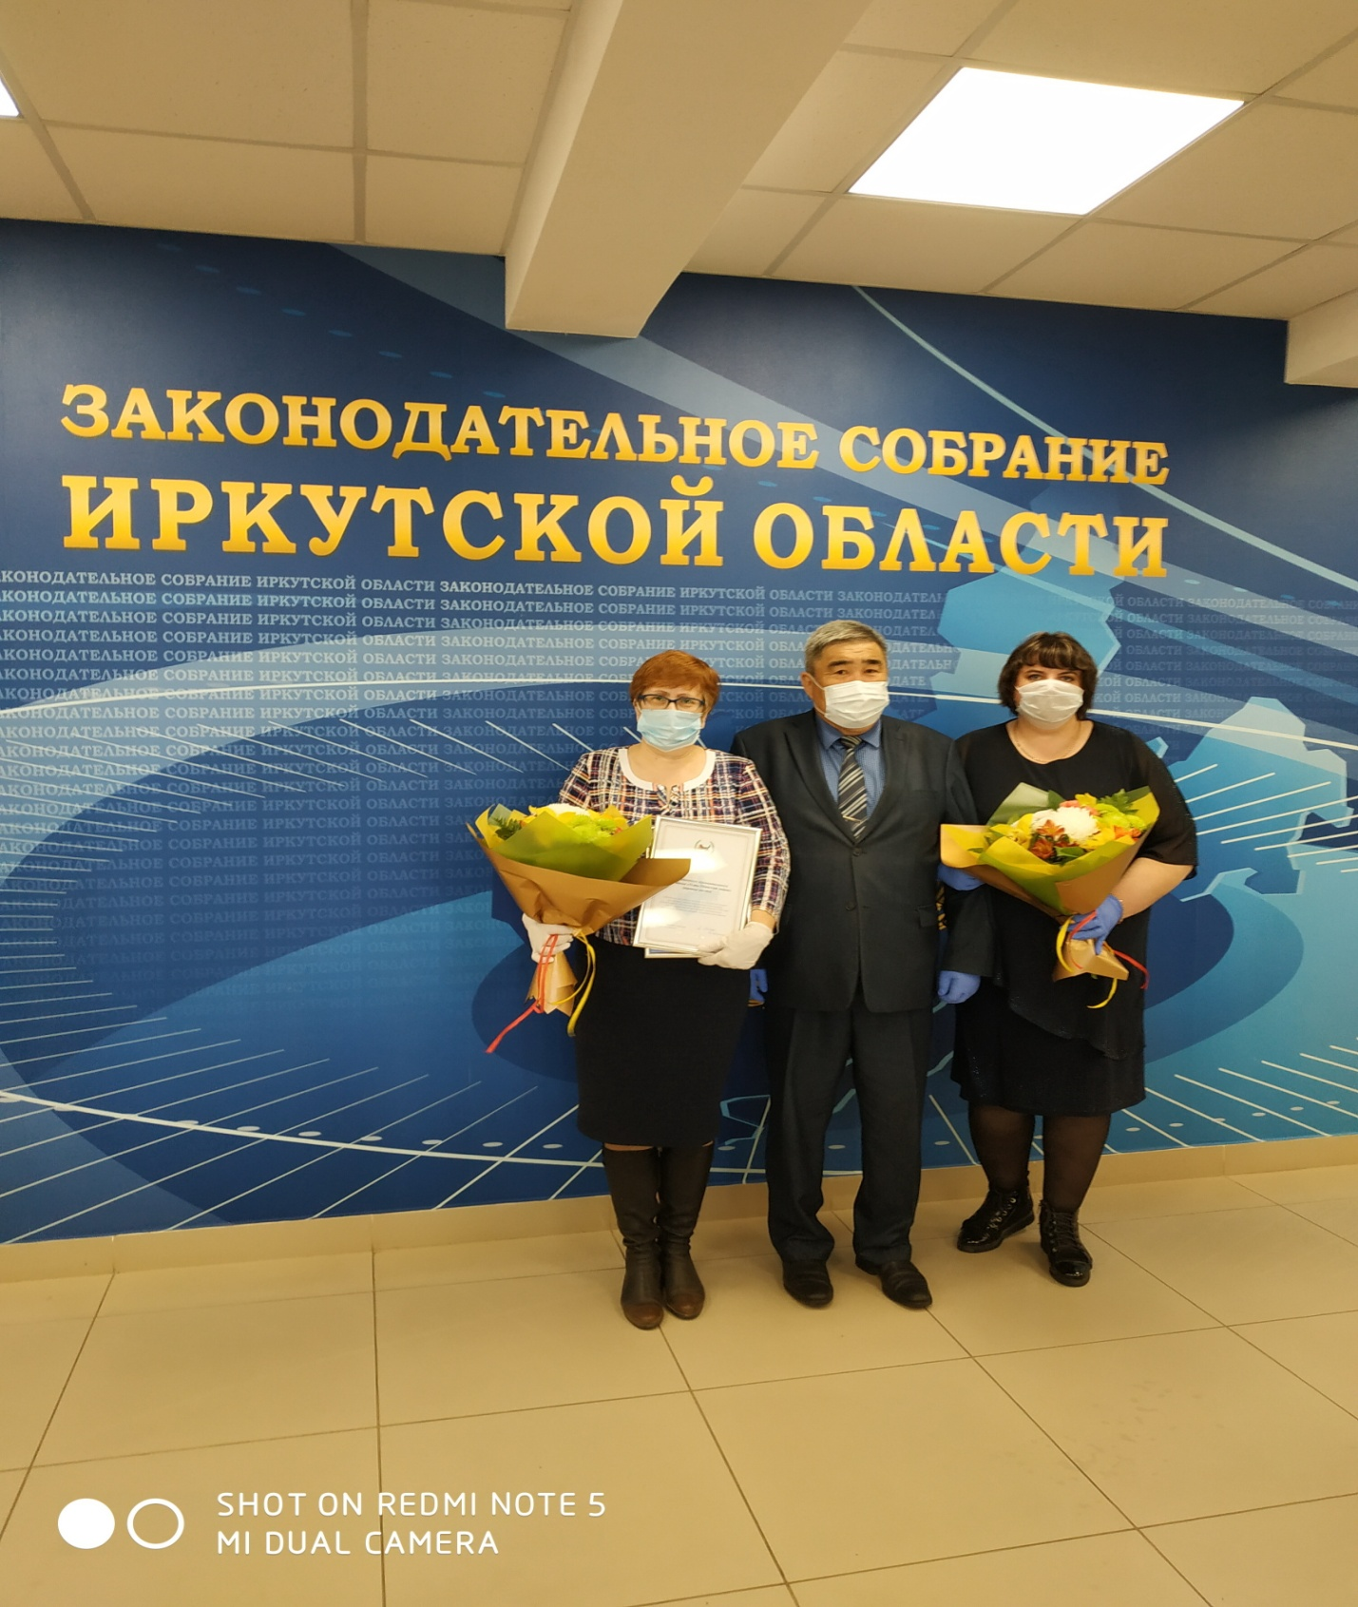
Деятельность представительного органа муниципального образования, направленная на совершенствование и укрепление взаимодействия с Законодательным Собранием Иркутской области

Депутаты Думы Малышевского муниципального образования в своей работе активно используют опыт работы Законодательного Собрания Иркутской области, изучают методические рекомендации, материалы и опыт работы представительных органов других муниципальных образований.

В 2020 году Малышевское муниципальное образование принимало участие в семинарах, совещаниях, вебинарах и других мероприятиях в режиме ВКС.

Деятельность представительного органа муниципального образования, направленная на взаимодействие с институтами гражданского общества

Дума Малышевского муниципального образования уделяет особое внимание развитию гражданского общества, привлечению населения к непосредственному осуществлению местного самоуправления.
При Думе поселения создан и функционирует Координационный совет, в состав которого входят представители бизнеса, руководители организаций и учреждений, осуществляющих свою деятельность на территории муниципального образования, председатели комиссий и комитетов Думы и администрации. Основной целью создания Координационного совета является привлечение населения к управлению и решению вопросов местного значения. На заседаниях Координационного совета рассматриваются вопросы привлечения населения к общественно значимым мероприятиям, вопросы оказания спонсорской помощи при проведении массовых мероприятий, оказание адресной помощи труженикам тыла и детям войны и т.д.
В целях выявления общественного мнения на территории поселения организуются публичные слушания, собрания граждан, проводятся опросы граждан. В текущем году проведено 7 публичных слушаний, 2 собрания граждан. Мнение граждан, выявленных в результате проводимых мероприятий, учитываются при принятии решений и в дальнейшей работе Думы и администрации.
В поселении создан и активно работает Совет Ветеранов, вовлекая в общественную жизнь граждан пожилого возраста.
Повышение активности граждан в решении вопросов местного значения, участие в общественной жизни поселения, участие в культурно-массовых мероприятиях, безусловно, является важным результатом работы органов местного самоуправления.
Депутаты Думы Малышевского муниципального образования активно участвуют во всех общественных мероприятиях, проводимых в поселении. Благодаря непосредственному участию депутатов решается большее количество вопросов местного значения.

